每日科普-射灯

什么是射灯？
- 射灯是典型的无主灯、无定规模的现代流派照明，能营造室内照明气氛，若将一排小射灯组合起来，光线能变幻奇妙的图案。由于小射灯可自由变换角度，组合照明的效果也千变万化射灯光线柔和，，其也可局部采光，烘托气氛。
- 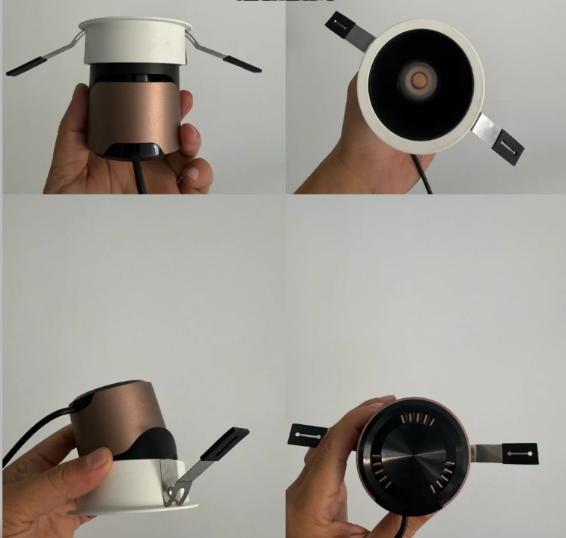
- 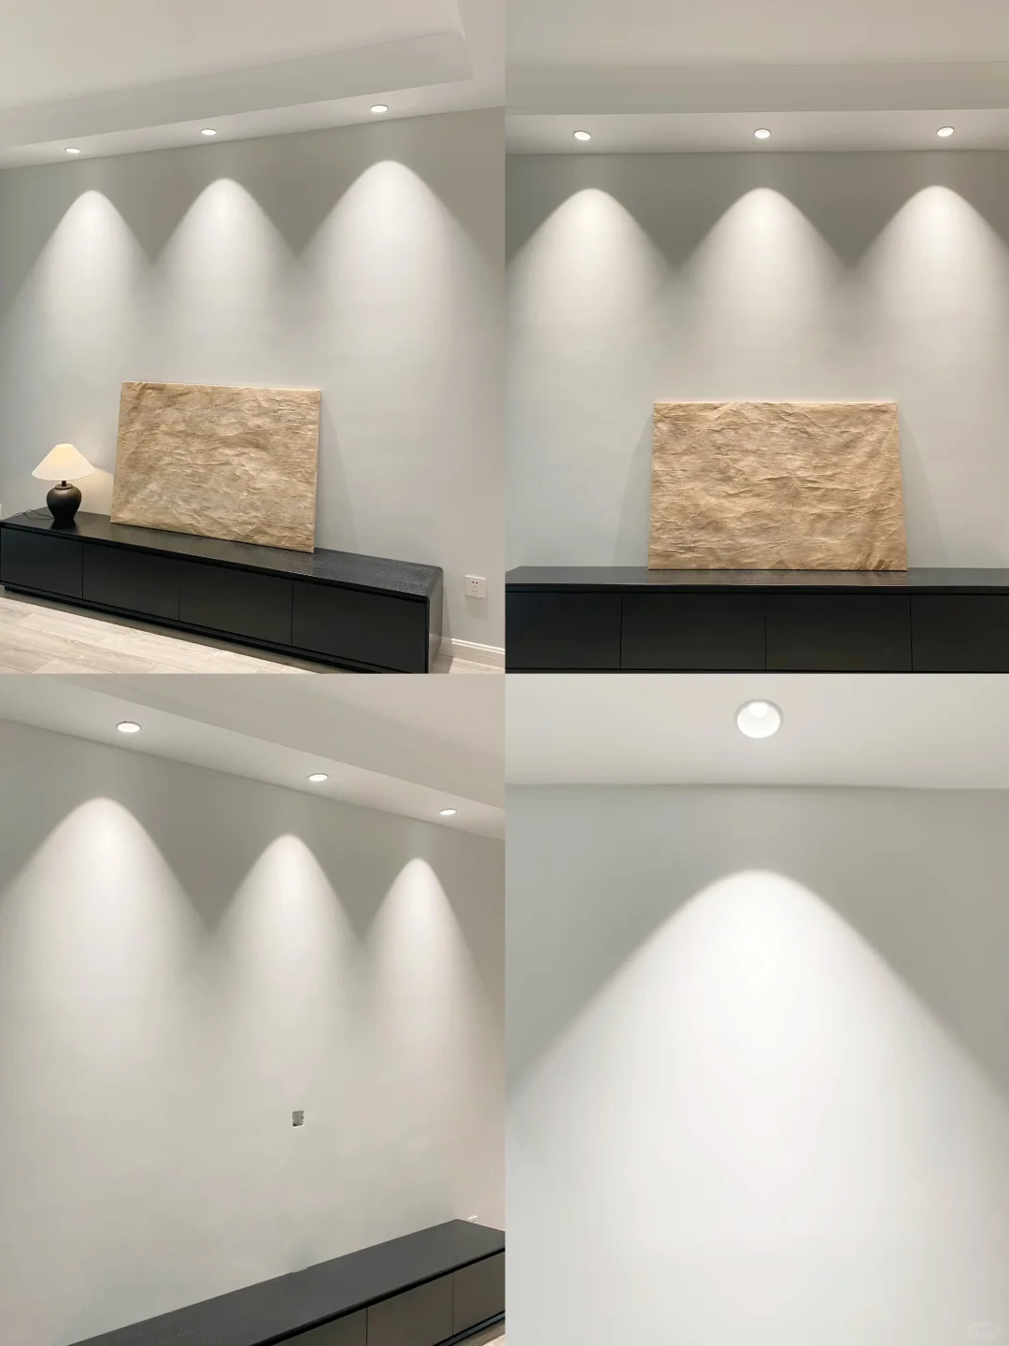

射灯的分类

下照射灯
- 下照射灯的光源可以自下而上来做局部照射或者是自由散射，光源被合拢在灯罩里面，造型也有很多种，管式、套筒式、凹形槽式、花盆式等等适合安装在棚顶床头上方，橱柜当中以及吧台上方，可分为全藏式和半藏式两种类型;适合安装区域客厅、门廊、卧室等。

路轨射灯
- 大都用金属喷涂或陶瓷材料制作，有纯白、米色浅灰、金色、银色、黑色等色调;外形有长形、圆形，规格尺寸大小不一。射灯所投射的光束可集中于一幅画、一座雕塑、一盆花、一件精品摆设等，也可以照在居室主人坐的转椅后背，创造出丰富多彩、神韵奇异的光影效果。可用于客厅、门廊或卧室、书房。可以设一盏或多盏，射灯外形与色调，尽可能与居室整体设计协调统一路轨装于顶棚下15~30厘米处，也可装于顶棚一角靠墙处。

冷光射灯
- 冷光射灯不会对所照物品产生热辐射，这样可以确保商品不受到热伤害;而且冷光射灯的配光投射角较为精准，不会产生光污染，更不会使人的眼睛产生疲劳感。冷光射灯的显色性是非常好，可以展现出商品的细致工艺以及真实色彩。

- 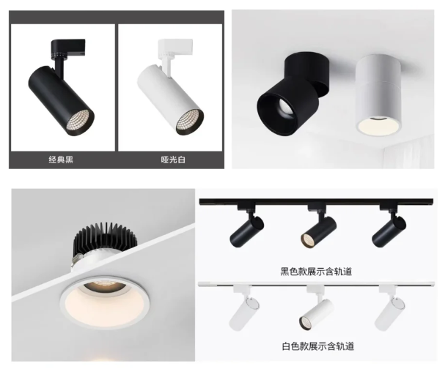

射灯VS筒灯
- ■射灯
- 适合重点区域的照明,比如洗墙、照画、餐桌、吧台等。
- 射灯的特点:
- 聚光，光线集中，呈现小山丘。
- 灯光直射让整个家层次感丰富起来。
- 局部重点照明，氛围感更强。、一般除垂直照射外，可调节投
- 光東角<60°射方向、出光聚光性很强、光罩子是亮面的。

- ■筒灯
- 适合基础照明如走廊、卧室、厨房、卫生间等。
- 筒灯的特点:
- 泛光，光线柔和均匀，发光面大。如果筒灯比较少的情况下，会发现光源不够(和射灯同等数量):、一般是垂直照射，投射角度不
- 光束角>60°可调节、出光效果是泛光性、光罩子磨砂面的。
- 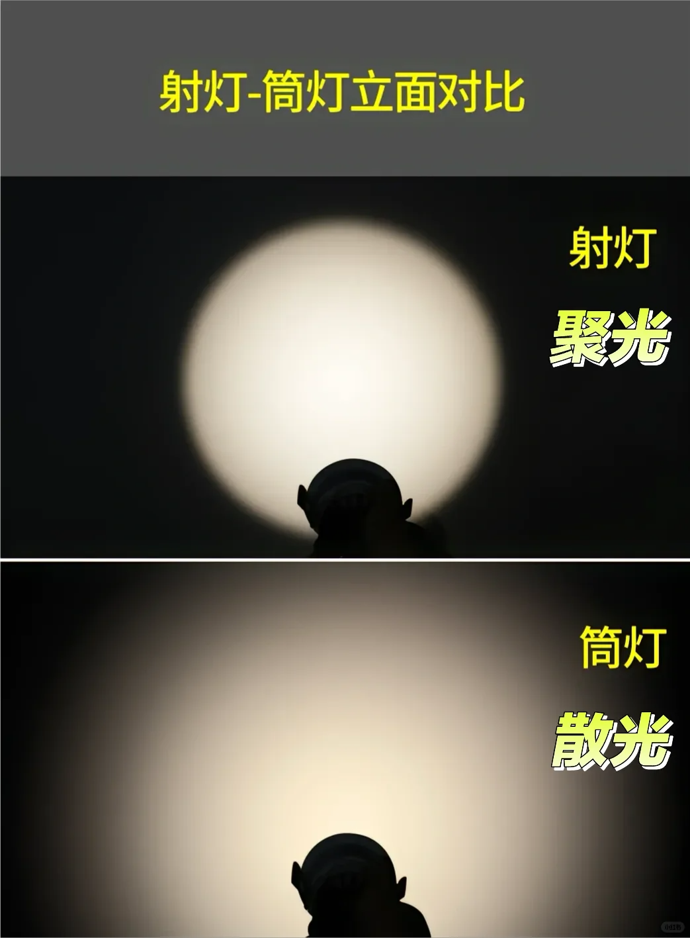
- 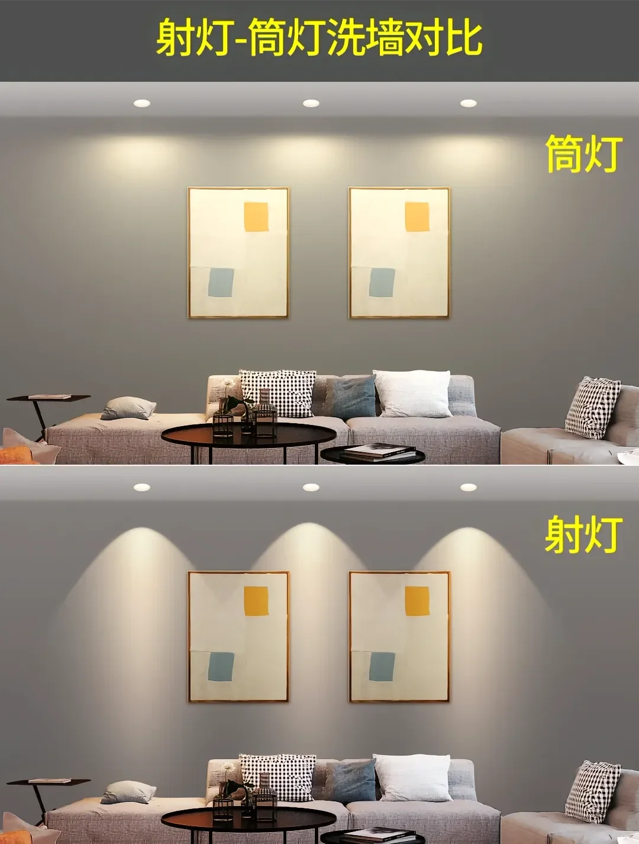

如何选择射灯？

色温
- 色温指的是光的颜色，光色越黄越暖，K值越低；光色越白越冷，K值越高。
- ■3000k暖光:
- 光线柔和，营造惬意温馨的氛围。

- ■3500k暖黄光:
- 介于3000k与4000k之间，拯救色温纠结者。

- ■4000k自然光:
- 接近自然光，明亮清爽营造舒适的氛围。

- ■5000k白光以上:
- 颜色很白，视觉泛蓝，给人严肃，清冷之感。

- 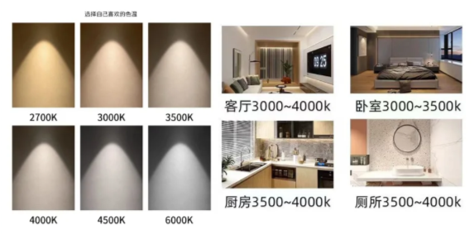

显色指数
- 显指是指灯光的显色指数，以太阳光(Ra100)为基准，显指越高，色彩还原度越好;显指越低，色彩还原度越差。若长期在显色指数较低的环境光下会造成人眼辨色能力下降衰弱，长期以往造成视力问题或眼疾
- 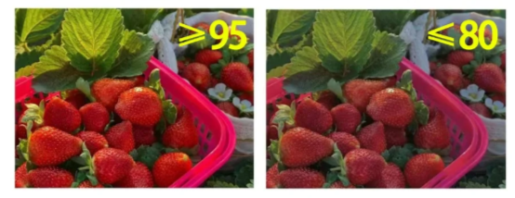

材质
- 选择铝材质，不选塑料的。铝材质能有效促进LED灯珠散热，避免灯体内温度过高，烧坏灯珠;而塑料材质的散热性不好，会减少产品的使用寿命。
- 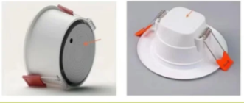

小山丘
- 选择无副光斑，洗墙呈现清晰的小山丘;不选有副光斑，会有杂光效果。副光斑效果:白杯>磨砂黑杯>枪黑杯=黑杯
- 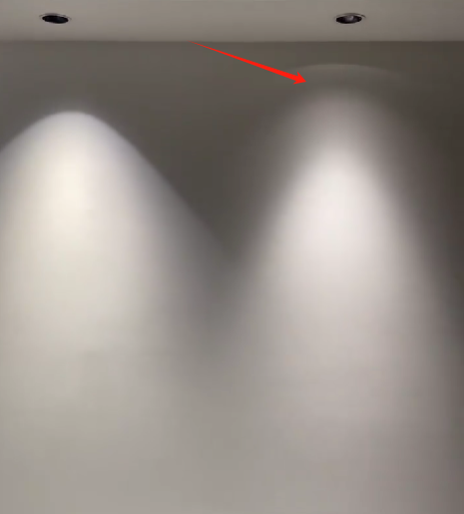

灯杯及杯深
- 光源深藏>5cm，深杯防眩，舒适护眼;光源深藏<4cm，不防眩，刺眼。白杯可以与天花板融为一体;黑杯见光不见灯，防眩效果更好。防眩效果:枪黑杯=黑杯>磨砂黑杯>白杯
- 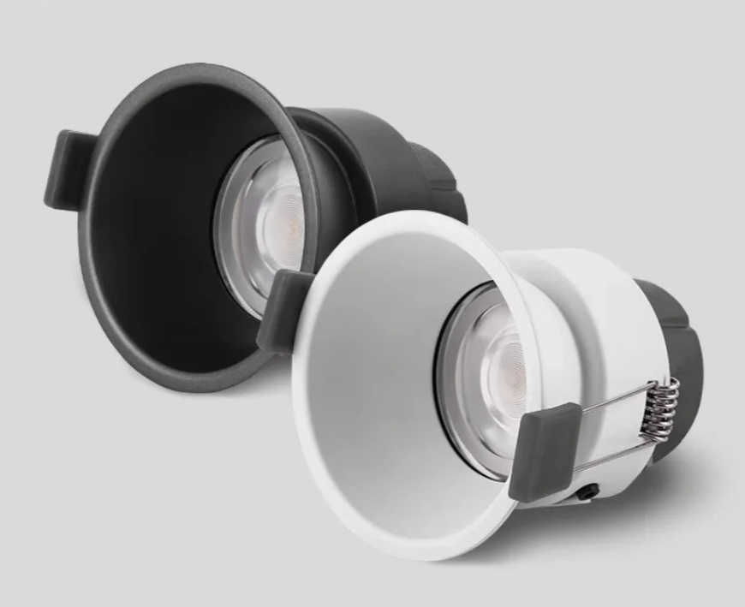

光束角选择
- ■15°光束角:中心强聚光，用于焦点照明，比如小体积装饰物或者工艺品等。24°光束角:中心光柔和，可形成较清晰的小山丘;用与重点照明，比如茶几餐桌等。

- ■36°光束角:中心光柔和，形成出光较均匀的大光弧;适合用于洗墙、通道、玄关等。

- ■45°~60°光束角:出光较为广泛，少用于洗墙，可用于过道、阳台等等作为基础照明使用。
- 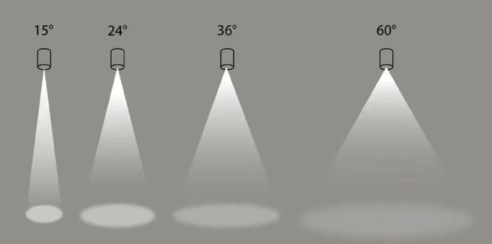

离墙距离
- 离墙距离不建议低于10CM，光弧的视觉效果会欠佳，有满足离墙条件可以考虑20-30CM，像双眼皮、边吊的吊顶宽度比较窄，可以考虑15CM的离墙
- （经试验36°光束角的射灯是最适合洗墙的，所以这里给大家的实测数据是光束角36°的射灯）

- 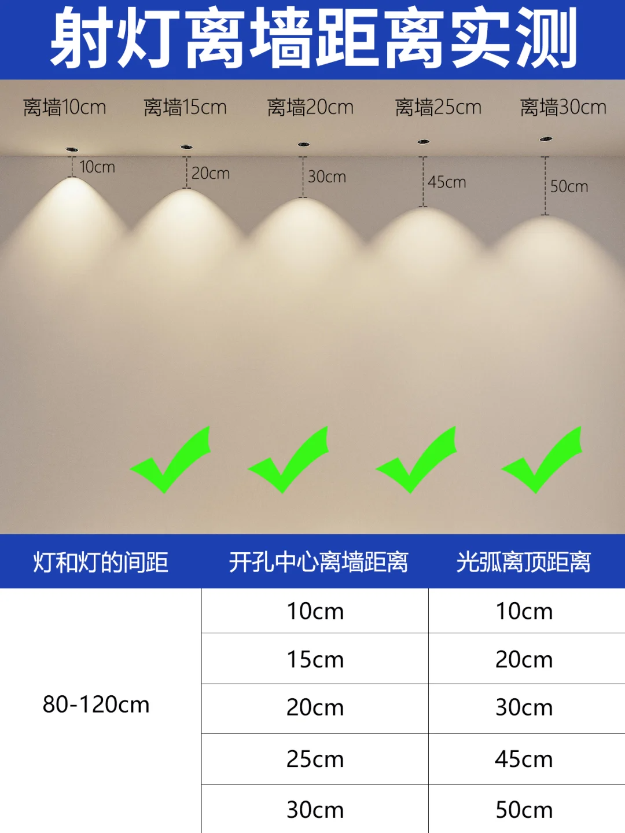

注意事项
- 1.色温尽量做到统一
- 同个空间区域色温如若不统一，会造成视觉反差大，色温过渡不均衡，会影响整体美感。光源也需要统一，尽量选择在同一个商家购买产品，不同光源的色温可能会有差别，不同品牌灯具同色温可能也会有差别。

- 2.可以测试有无频闪
- 最简单的方法:打开手机视频功能，对着亮灯进行摄录，有波动就代表有频闪，不能选。

- 3.射灯的防眩光射灯的光源集中，所以防眩光就非常重要，好的防眩光射灯“见光不见灯”，除非在灯下直视,其他角度是不会看到刺眼的灯的。
- 防眩光角度>45°，推荐选择60°防眩光射灯
- 防眩光指数(UGR)>19刺眼，13-19不刺眼，小于13推荐。

- 4.不建议安装地方：门框上方、转角处、墙抹不平处，这几个地方不建议安装射灯，容易翻车。

- 5.射灯离墙距离不宜过近
- 射灯离墙距离过近时，会过曝光，正常情况下离墙15-30cm最佳，就可以均匀洗墙。

- 6.射灯离转角不宜过近
- 射灯离转角过近，光斑会打到邻墙上，再好看的小山丘都没用，距离产生美！离墙角50cm最合适。

- 7.安装前先测试
- 离顶影响光弧大小与打在地上的光源效果，建议安装之前一定要测试一下。

总结
- ①山丘选择无副光斑，无杂光、边缘均匀的
- ②家用光束角选24°和36
- ③杯体越深(>5cm)防眩效果会越好
- ④显色指数要选 Ra>95，蓝光等级选RG0
- ⑥选铝材质，重量越重，用料越足
- ⑦家用色温3500k-4000k基本不出错
- ⑧家装射灯离墙距离15cm-30cm

